|  |  |
| --- | --- |
| Gerb-BMSTU_01 | **Министерство науки и высшего образования Российской Федерации**  **Федеральное государственное бюджетное образовательное учреждение**  **высшего образования**  **«Московский государственный технический университет**  **имени Н.Э. Баумана**  **(национальный исследовательский университет)»**  **(МГТУ им. Н.Э. Баумана)** |

ФАКУЛЬТЕТ «Информатика и системы управления»

КАФЕДРА «Программное обеспечение ЭВМ и информационные технологии»

**ОТЧЕТ**

*к лабораторной работе №1*

*По курсу: «Экономика программной инженерии»*

*Тема: «Планирование программного проекта в*

*Microsoft Project: настройка рабочей среды и создание нового проекта»*

Студент ИУ7-81Б

Волков Г. В.

Вариант 3

Преподаватель

Барышникова М. Ю.

Силантьева А. В.

*2024 г.*

**Задание для тренировки**

Осуществить планирование проекта со следующими временными характеристиками (вариант 3).

|  |  |
| --- | --- |
| Название работы | Длительность (дни) |
| Работа A | 3 |
| Работа B | 4 |
| Работа C | 1 |
| Работа D | 4 |
| Работа E | 5 |
| Работа F | 7 |
| Работа G | 6 |
| Работа H | 5 |
| Работа I | 8 |

Дата начала проекта – 1-й рабочий день февраля текущего года. Провести планирование работ проекта, учитывая следующие связи между задачами:

1. предусмотреть, что D – исходная работа проекта;
2. работа E следует за D;
3. работы A, G и C следуют за E;
4. работа B следует за A;
5. работа H следует за G;
6. работа F следует за C;
7. работа I начинается после завершения B, H, и F.

**Результат**

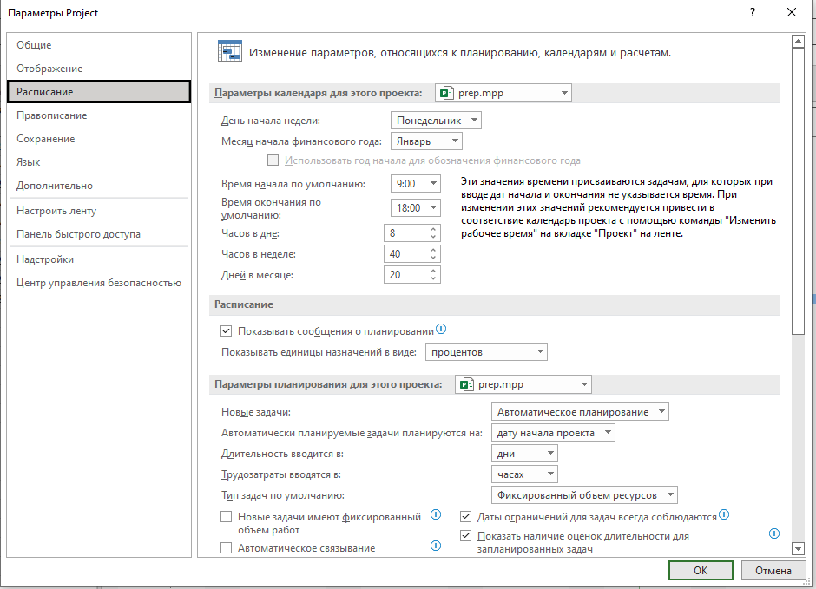

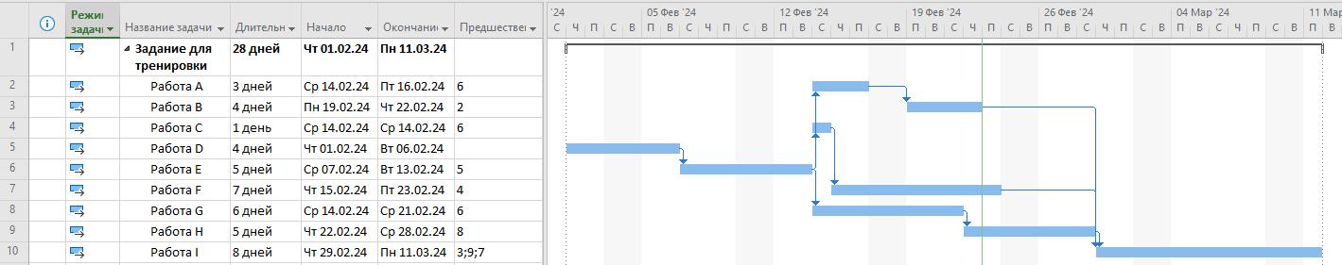

Для выполнения задания были использованы настройки с фиксированным объёмом задача. Сначала была введена дата начала проекта – 1 февраля. Далее введены названия и длительность задач. Потом было произведено связывание задач. В результате был получен план работ и предполагаемая дата окончания.

**Основное задание**

**Цель работы**

Целью лабораторной работы №1 является освоение возможностей программы Microsoft Project для планирования проекта по разработке программного обеспечения.

**Содержание проекта**

Команда разработчиков из 16 человек занимается созданием карты города на основе собственного модуля отображения. Проект должен быть завершен в течение 6 месяцев. Бюджет проекта: 50 000 рублей.

**Задание 1**

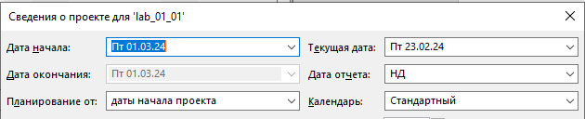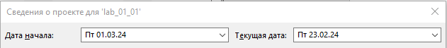

Установлена дата начала проекта на первый рабочий день марта текущего года и стандартный календарь.

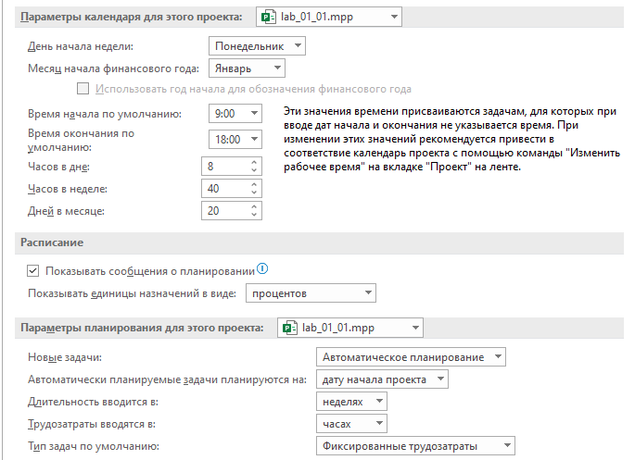

Установлено: длительность работы в неделях, объем работ в часах, а тип работ по умолчанию – с фиксированными трудозатратами; количество рабочих часов в день равным 8, количество рабочих часов в неделю равным 40; начало рабочей недели в понедельник, а финансового года – в январе; продолжительность рабочего дня с 9 до 18 часов.

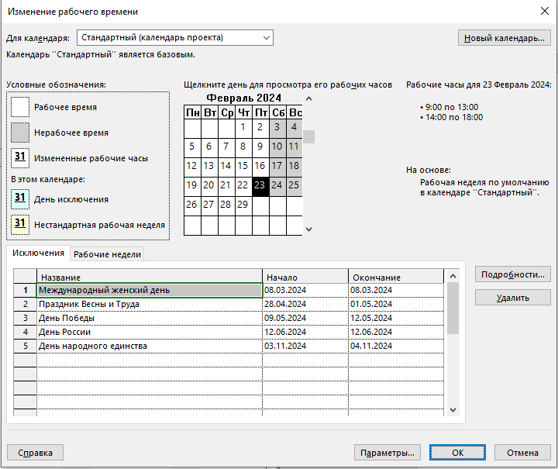

Отмечены праздники и выходные дни до конца года.



Выведена на экран суммарная задача проекта.

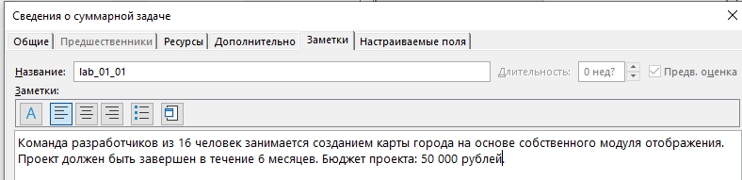

Заполнена вкладка Заметки информацией об основных параметрах проекта.

**Задание 2**

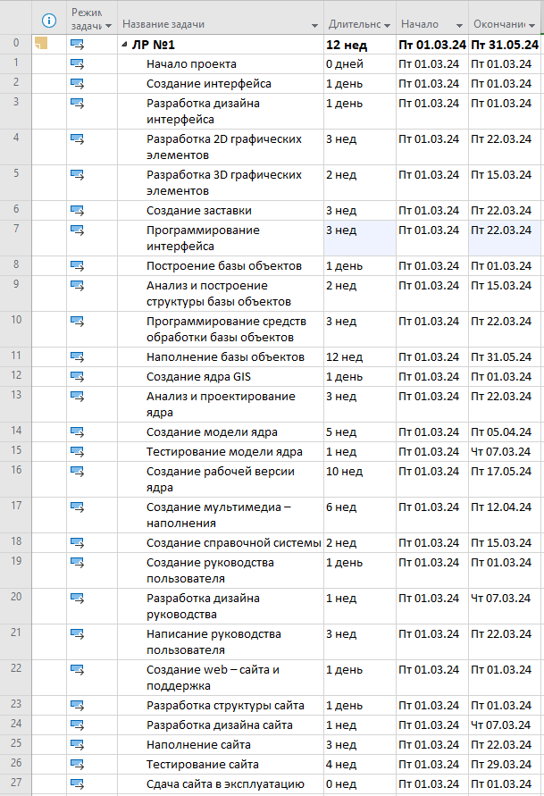

Введён список задач.

**Задание 3**

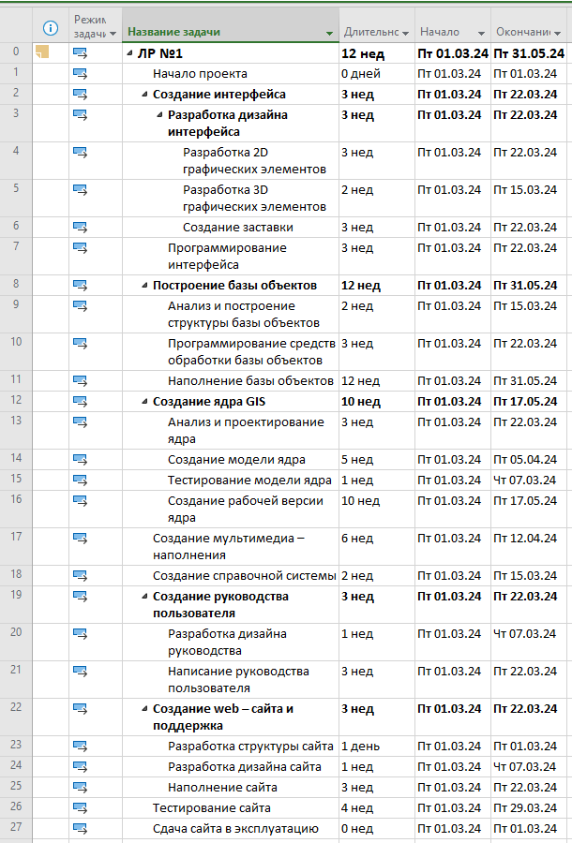

Задачи сгруппированы в соответствии с заданием. У суммарных задач изменилась длительность. Теперь длительность показывает наибольшую длительность из всех подзадач, так как на данном этапе подзадачи начинаются в одно время и время выполнения суммарных задач совпадает со временем самой длинной подзадачи.

**Задание 4**

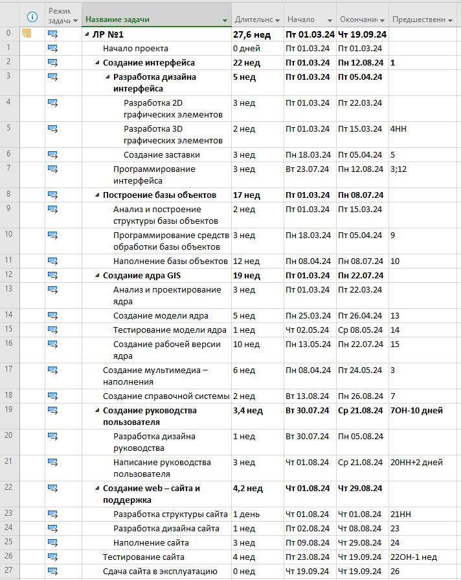

Установлены связи между работами. Теперь даты суммарных задач, в том числе и суммарной задачи проекта показываются в соответствии с порядком выполнения и длительностью подзадач. Теперь дата начала проекта – 01.02.24, а окончания 19.09.24.

**Вывод**

В данной лабораторной работе были освоены возможности программы Microsoft Project для планирования проекта по разработке ПО. Был создан план проекта, с указанием всех подзадач и их структуры. Также учитывалась длительность и порядок выполнения задач. В результате была получена предполагаемая дата окончания проекта 19.09.24, а также диаграмма Ганта отражающая план работ. Проект в сроки не уложился.